Audizione dinanzi all’Ufficio di Presidenza
della Commissione Affari costituzionali del Senato, in relazione ai disegni di legge n. 615 e 273 (attuazione dell’autonomia differenziata delle regioni a statuto ordinario)

Luca Bianchi

Direttore SVIMEZ

Roma, 25 maggio 2023

Premessa

In linea con gli argomenti esposti nelle altre occasioni in cui in questi anni si è espressa, la SVIMEZ ritiene ancora necessario ribadire che per riprendere, oggi, le fila di un dibattito informato e razionale sul regionalismo differenziato sia necessario muovere da due considerazioni.
La prima. Le ulteriori forme e condizioni particolari di autonomia previste dall’articolo 116 comma 3 della Costituzione sono legittime, ma sono parte integrante del Titolo V della Costituzione riformato nel 2001. Le richieste di regionalismo differenziato vanno perciò valutate, nei loro eventuali meriti e limiti, nel contesto di un’attuazione organica, completa, equilibrata, del nuovo Titolo V. Dunque, per realizzare la “compiuta armonia” occorre che i principi introdotti dall’art. 119 siano resi pienamente operativi, il che non è, visto che proprio la legge attuativa (la 42 del 2009), che mira a regolare il federalismo fiscale, non è stata mai, da allora, attivata. Considerato ciò, il DdL in oggetto propone una sorta di avvio “a saldo e stralcio” del percorso per l’Autonomia differenziata che investe l’intera gamma delle materie di “legislazione concorrente” elencate dall’art. 117 comma 3. In altri termini, l’asimmetria che si chiede di introdurre deve essere, a nostro avviso, armonicamente calata in un quadro di realizzato federalismo fiscale.
La seconda. Bisognerebbe chiudere definitivamente con la stagione delle contrapposizioni territoriali. In realtà, benché questo aspetto sia rimasto dietro le quinte, le proposte di attuazione dell’autonomia differenziata hanno ricevuto critiche sul piano tecnico ben più ampie e articolate da diversi organismi estranei alla difesa di particolari interessi territoriali. Ricordo, in particolare, le relazioni del Dipartimento per gli affari giuridici e legislativi della Presidenza del Consiglio (DAGL) e dell’Ufficio Parlamentare di Bilancio (UPB) che hanno bene messo in evidenza, insieme a un lungo elenco di criticità, il conflitto tra le richieste di Veneto, Lombardia ed Emilia-Romagna e il rispetto dei principi di eguaglianza, perequazione e solidarietà nazionale sanciti dal nuovo Titolo V.
Alla luce di queste circostanziate critiche, cade la tesi che l’opposizione alle richieste del “fronte del Sì” venga da un “fronte del No” radicato territorialmente a Sud, nemico dell’efficienza e del cambiamento.
Da ultimo, ieri il Country Report della Commissione, afferma che “... senza risorse aggiuntive, potrebbe risultare difficile fornire gli stessi livelli essenziali di servizi in regioni storicamente a bassa spesa, anche per la mancanza di un meccanismo perequativo. Nel complesso, la riforma prevista dalla nuova legge quadro rischia di mettere a repentaglio la capacità del governo di indirizzare la spesa pubblica. Ciò potrebbe avere un impatto negativo sulla qualità delle finanze pubbliche italiane e sulle disparità regionali.”.

I rischi dell’autonomia differenziata: imprese e diritti di cittadinanza

Con il DdL Calderoli si va potenzialmente verso un’attuazione “integrale” delle proposte di autonomia: la possibilità di chiedere il decentramento di tutte le materie previste, compresa l’istruzione, senza l’individuazione puntuale di criteri di accesso; l’inemendabilità da parte del Parlamento delle intese Stato-Regione; il finanziamento delle nuove competenze regionali extra-Lep sulla base della spesa storica; la previsione di una definizione dei Livelli essenziali delle Prestazioni entro 12 mesi ma a invarianza di spesa.
Si tornerebbe, in sintesi, alle proposte di cinque anni fa, rimuovendo quanto avvenuto sino ad oggi sia nel contesto economico e sociale del Paese (Pandemia, PNRR e ora gli effetti della guerra in Ucraina) sia negli approfondimenti tecnici sulle precedenti versioni dell’autonomia.
Senza neanche recepire le indicazioni della Commissione istituita dalla Ministra Gelmini presieduta dal compianto prof. Beniamino Caravita che aveva chiaramente stigmatizzato il rischio che la devoluzione di tutte le competenze richieste avrebbe determinato non autonomie differenziate, ma vere e proprie nuove Regioni “speciali”.
Ciò appare ancora più anacronistico se si considerano i due grandi shock (Covid e invasione dell’Ucraina) che hanno colpito l’economia e la società italiana e internazionale. Il Paese è stato colpito, infatti, negli anni trascorsi dall’approvazione dei referendum sull’autonomia promossi dal Veneto e dalla Lombardia, da shock globali che hanno fatto emergere i limiti di risposte frammentate a livello territoriale.
L’autonomia differenziata delineata dal Governo espone dunque l’intero Paese ai rischi di un indebolimento della capacità competitiva per effetto di una frammentazione delle politiche pubbliche. Si delinea in sostanza uno scenario di crescente “specialità” delle regioni a statuto ordinario con la conseguente impossibilità di definire politiche coordinate per la crescita e il rafforzamento del sistema delle imprese. Con riferimento specifico alle Regioni del Mezzogiorno, a questo quadro di frammentazione, si aggiungono i rischi di un “congelamento” dei divari di spesa pro capite già presenti e di un indebolimento delle politiche nazionali tese alla rimozione dei divari infrastrutturali e di offerta dei servizi.
Appare dunque contraddittorio che mentre la “nuova” Europa (che solo temporaneamente ha accantonato l’austerità) ha fatto sua l’idea che le disuguaglianze vanno ridotte non solo per motivi di equità ma perché la coesione aiuta la crescita, rischiamo di perseverare diabolicamente nell’illusione che la strada da seguire sia il sovranismo regionale dei più forti.
Uno dei principali elementi critici del DdL Calderoli riguarda l’assenza di riferimenti espliciti a due aspetti «sostanziali» tra loro connessi. Il primo è l’individuazione puntuale di criteri di accesso al regionalismo differenziato «da verificare sulla base di analisi e valutazione accurate e adeguatamente documentate». Il secondo riguarda la previsione esplicita che le concessioni di autonomia rafforzata su singole funzioni siano motivate dall’interesse nazionale, non da quello particolare delle singole Regioni richiedenti.
Rimanendo inevasi questi aspetti, la decisione su quali funzioni decentrare è demandata alla mediazione politica. Governo e Regione, a seguito di una negoziazione, trovano un accordo sulle materie oggetto di devoluzione senza che il Parlamento possa intervenire nel merito, lasciando ad esso solo la possibilità di accettare o rifiutare la proposta. Ma, soprattutto, il disegno di legge non introduce alcun criterio per circoscrivere gli ambiti all’interno delle materie che possono essere delegate.
L’art. 4 del DdL Calderoli prevede la possibilità del trasferimento immediato delle funzioni relative a materie o ambiti di materie non LEP, con le relative risorse umane, strumentali e finanziarie, secondo le modalità, le procedure e i tempi indicati nelle singole intese, nei limiti delle risorse previste a legislazione vigente, quindi sulla base della spesa storica.
Questo criterio si applicherebbe a materie e funzioni aventi ad oggetto grandi reti di trasporto e comunicazione, trasporto e distribuzione nazionale dell’energia, porti, autostrade, aeroporti, commercio con l’estero e così via fino all’ambiente e la protezione civile. È evidente come alcune materie abbiano diretto impatto sul mondo delle imprese, con conseguenze rilevanti in termini di diversificazione delle politiche di intervento e sul sistema di regolazione dei mercati, con conseguente incremento della complessità istituzionale e burocratica. Il rischio è quello di complicare ulteriormente il quadro regolatorio dei rapporti tra il settore pubblico, nelle sue diverse articolazioni territoriali, e il mondo delle imprese.
Andrebbero perciò introdotte misure verificabili di efficienza ed efficacia sulla base delle quali valutare ex ante la superiorità di una Regione rispetto allo Stato centrale nell’esercizio legislativo e amministrativo di una competenza che si vuole avocare alla sfera regionale e/o giustificate le peculiarità della Regione richiedente che possano motivare il decentramento in determinati ambiti.
È sicuramente un passo avanti il fatto che il dl Calderoli (ri)affermi il principio che i LEP siano la “soglia costituzionalmente necessaria per rendere effettivi i diritti” di cittadinanza. Ma per renderli effettivi non basta definirli, occorre garantirne il finanziamento. I divari nell’offerta di servizi nel nostro Paese, sino ad ora cristallizzati dalla spesa storica, si superano solo con un percorso graduale di riequilibrio della spesa con risorse aggiuntive, a meno di non prevedere una redistribuzione, a risorse date, dalle “virtuose” regioni del Nord a quelle del Sud. Percorso impedito dalla mancanza di risorse aggiuntive per garantire i servizi dove non ci sono o sono insufficienti e reso ancor più difficile dagli effetti dell’autonomia in termini di contrazione del bilancio pubblico.

Autonomia differenziata, surplus fiscali ed efficacia dell’azione redistributiva dello Stato

La SVIMEZ ha condotto un esercizio di quantificazione dell’impatto sulle finanze pubbliche del sistema di finanziamento delle nuove forme di autonomia, con particolare riferimento alle potenziali ricadute sulla dimensione dello spazio fiscale del bilancio pubblico a garanzia degli obiettivi di uniformità delle prestazioni su base nazionale e, più in generale, sulla tenuta dei conti pubblici e dell’azione redistributiva dello Stato.
In primo luogo, è stato quantificato il valore finanziario delle funzioni delegabili, sulla base dei testi delle pre-intese del 2019. In assenza di dettagli sulle specifiche funzioni che le intese conferiranno alle Regioni richiedenti, la quantificazione delle risorse finanziarie necessarie al finanziamento delle nuove funzioni decentrate si è basata sui dati di spesa pubblica regionalizzata di fonte RGS articolati per missione (Tab. 1). In via prudenziale non sono state considerate le missioni “competitività e sviluppo delle imprese” e “politiche del lavoro”.

Tab. 1 – Elenco delle materie delegabili sulla base delle pre-intese del 2019
Codice Missione | Descrizione Missione
m_08_05 | Protezione civile
m_09 | Agricoltura, politiche agroalimentari e pesca
m_10 | Energia e diversificazione delle fonti energetiche
m_13 | Diritto alla mobilità e sviluppo dei sistemi di trasporto
m_14 | Infrastrutture pubbliche e logistica
m_15 | Comunicazioni
m_16 | Commercio internazionale ed internazionalizzazione del sistema produttivo
m_18 | Sviluppo sostenibile e tutela del territorio e dell'ambiente
m_21 | Tutela e valorizzazione dei beni e attività culturali e paesaggistici
m_22 | Istruzione scolastica
m_30 | Giovani e sport
Tutela della salute: delibere Cipe

Quanto alla tutela della salute, sono stati impiegati i dati sulle assegnazioni regionali delle risorse statali per la copertura dei LEA.
Sono state poi stimate le quote di compartecipazione ai gettiti nazionali necessarie al finanziamento delle competenze decentrate, ipotizzando la concessione delle ulteriori forme di autonomia nel 2017 a Emilia-Romagna, Lombardia e Veneto. Di conseguenza, l’anno base preso a riferimento per la determinazione della compartecipazione è il 2016, nelle due ipotesi di compartecipazione ai gettiti IRPEF e IVA.
Come risulta dalla Tab. 2, le funzioni delegate assorbirebbero larga parte dell'IRPEF regionale (il 90% circa nel caso del Veneto, quote tra il 70 e l’80% per Lombardia ed Emilia-Romagna). Nell’ipotesi di utilizzo del gettito dell’IVA in tutte e tre le regioni esso non coprirebbe il fabbisogno finanziario ma occorrerebbe una integrazione del gettito Irpef. Di fatto emergerebbe un sistema di finanziamento molto simile a quello attualmente utilizzato per le regioni a statuto speciale.

Tab. 2 Compartecipazioni in % al gettito dei tributi statali
Regioni | scenario compartecipazione IRPEF | scenario compartecipazione IVA integrata da compartecipazione IRPEF
 |  | Compartecipazione IVA | Compartecipazione IRPEF
Emilia-Romagna | 78,8 | 100 | 23,2
Lombardia | 70,7 | 100 | 20,5
Veneto | 90,2 | 100 | 33,5

Rilevanti sarebbero inoltre gli effetti in termini di contrazione del Bilancio nazionale con una conseguente riduzione degli spazi di azione della finanza pubblica centrale. Si consideri che il gettito IRPEF trattenuto dalle tre Regioni risulterebbe pari a circa il 30% del gettito totale nazionale.
Si è poi proceduto ad effettuare un esercizio, puramente teorico, su cosa sarebbe accaduto nel caso di accesso all’autonomia differenziata delle tre Regioni nel 2017 e di utilizzo di compartecipazioni al gettito di tributi statali in misura tale da garantire al momento di avvio di applicazione dell’intesa risorse corrispondenti al fabbisogno di spesa del territorio regionale. Le aliquote di compartecipazione vengono mantenute costanti, facendo quindi dipendere l’effettiva disponibilità di risorse per la Regione dall’andamento nel proprio territorio del tributo compartecipato. Nel primo anno, nulla cambierebbe in termini di sostenibilità della finanza pubblica e redistribuzione interregionale. Le criticità emergerebbero invece negli anni successivi alla determinazione iniziale delle risorse finanziarie, quando fabbisogni di spesa e risorse assegnate evolvono in maniera divergente.
Come emerge dai grafici seguenti, le compartecipazioni mostrano dinamiche di crescita superiori rispetto alle risorse effettivamente trasferite per le funzioni delegate.

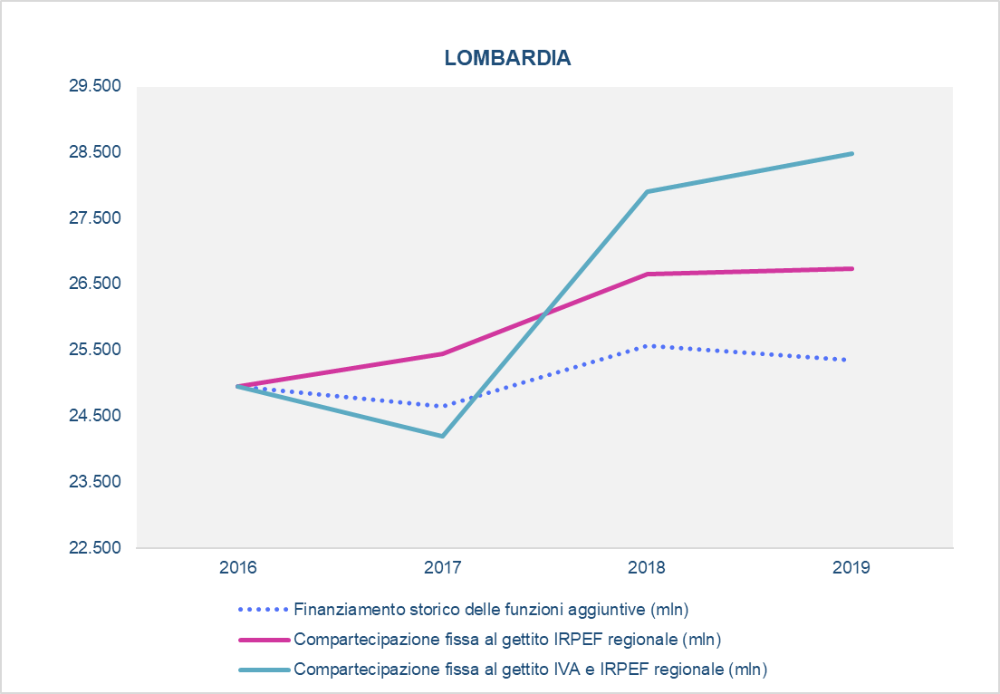
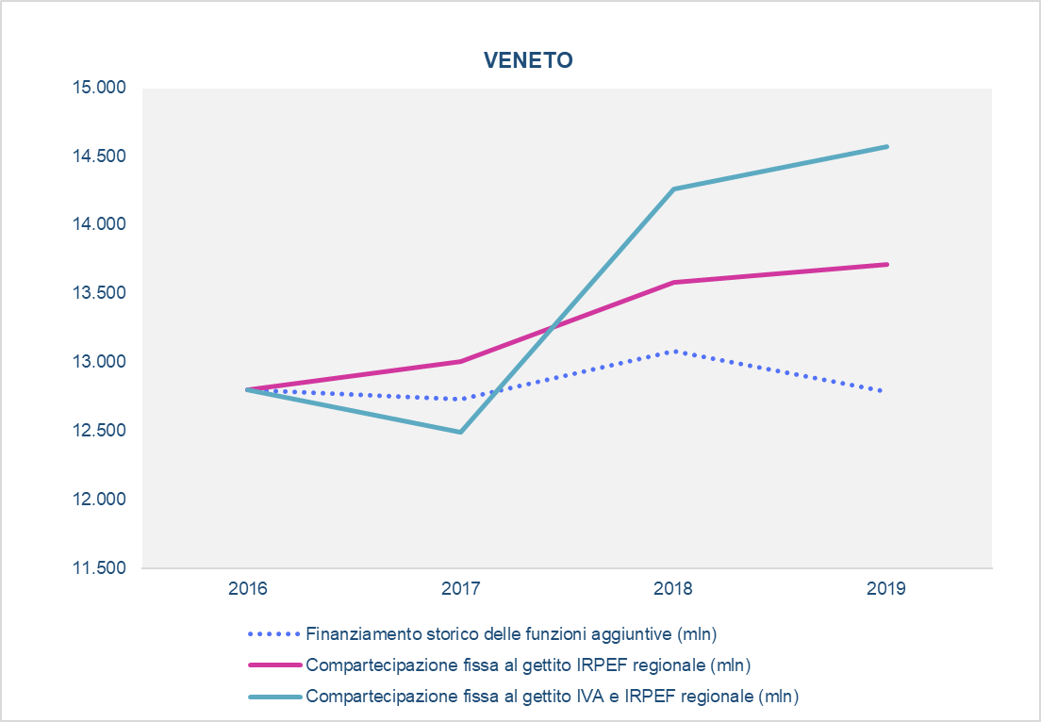
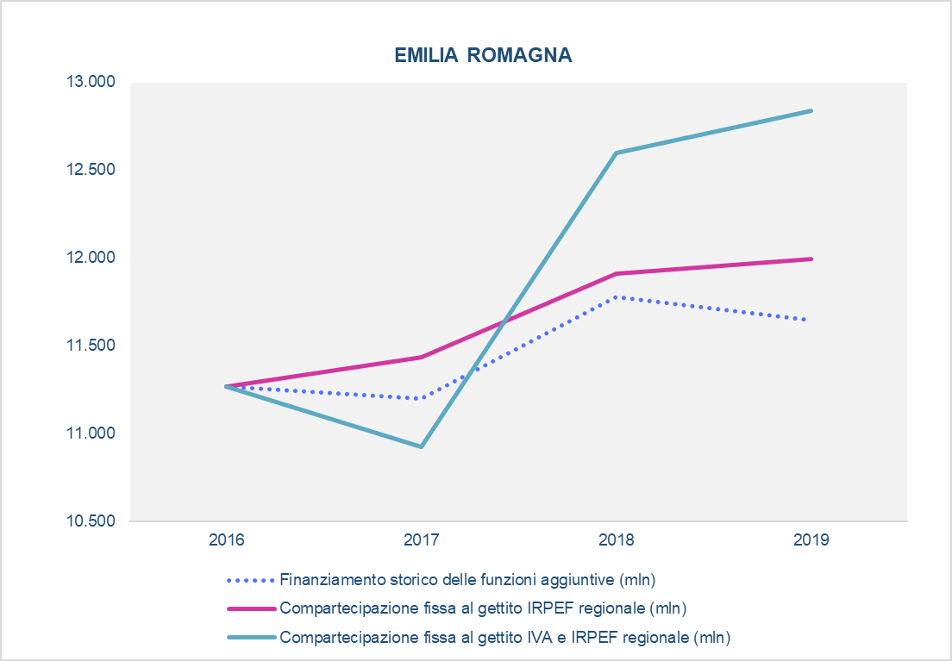

Il disegno di legge propone un’attuazione in due step:

Tab.3 Surplus fiscale – Emilia-Romagna, Veneto e Lombardia (milioni di euro, valori cumulati)
 | 2016-2019
Ipotesi compartecipazione IRPEF | 5.670
Ipotesi compartecipazione IVA integrata da compartecipazione IRPEF | 9.486

Se l’autonomia fosse stata concessa nel 2017, si sarebbe generato un surplus a favore delle 3 regioni pari a circa 5,7 miliardi nell’ipotesi di compartecipazione IRPEF e di oltre 9 miliardi nel caso di compartecipazione Iva e IRPEF.
Va poi sottolineato che l’autonomia differenziata in tema di tutela della salute farebbe venire meno, salvo la previsione di una espressa norma, il contributo delle tre Regioni al fondo di perequazione regionale, impedendo così una fonte di finanziamento per le regioni meno ricche che gli impedirebbe, salvo ulteriori oneri a carico della finanza pubblica, di garantire la prestazione dei LEA. Ma il Ddl Calderoli prevede che l’autonomia non debba comportare oneri finanziari aggiuntivi.
In definitiva il rischio è che negli anni successivi alla stipula delle intese, il meccanismo di finanziamento basato su quote di compartecipazione dei tributi riscossi sul territorio, possa determinare un extra-finanziamento per le regioni ad autonomia differenziata svincolato da meccanismi di responsabilizzazione della spesa per le funzioni delegate.

Dipartimento per gli affari giuridici e legislativi della Presidenza del Consiglio, Appunto per il Presidente del Consiglio (Oggetto: Applicazione dell’articolo 116, terzo comma, della Costituzione – Schemi di intesa sulle ulteriori forme e condizioni particolari di autonomia nelle Regioni Lombardia, Veneto ed Emilia-Romagna), 19 giugno 2019; Audizione dell’Ufficio parlamentare di bilancio su attuazione e prospettive del federalismo fiscale e sulle procedure in atto per la definizione delle intese ai sensi dell’art. 116, 3° c., della Costituzione, Intervento del Consigliere dell’Ufficio parlamentare di bilancio Alberto Zanardi, Commissione parlamentare per l’attuazione del federalismo fiscale, 10 luglio 2019.
Audizione dell’Ufficio parlamentare di bilancio su attuazione e prospettive del federalismo fiscale e sulle procedure in atto per la definizione delle intese ai sensi dell’art. 116, 3° c., della Costituzione, Intervento del Consigliere dell’Ufficio parlamentare di bilancio Alberto Zanardi, Commissione parlamentare per l’attuazione del federalismo fiscale, 10 luglio 2019.
Il gettito IRPEF è di fonte Mef, Dipartimento delle Finanze, dati e statistiche. Il gettito IVA è stato assegnato alle regioni in proporzione ai consumi finali delle famiglie rilevati dai conti territoriali dell’ISTAT. Tale criterio è coerente con quanto stabilito in materia di territorializzazione del gettito IVA dal DPCM 30 agosto 2021 (Gazz. Uff. 22 gennaio 2022, n. 17).

